Kategorie B Gebäude: Sanierung Schweizer Solarpreis 2014
Das denkmalgeschützte, neobarocke Haus der Familie Hutterli Röthlisberger in Bern/BE von 1898 wurde umfassend erneuert und wärmetechnisch saniert. Dank der Sanierung sank der Ge- samtenergiebedarf von jährlich 46’900 kWh um 76% auf 11’100 kWh/a. Auf der oberen Dachflä- che liefert eine PV-Anlage mit einer elektrischen Leistung von 2.7 kWp rund 3’200 kWh/a Strom. Etwa 10’000 kWh/a Solarwärme erzeugen die thermischen Anlagen, welche teilweise unter den Naturschieferplatten montiert sind. Das Einfamilienhaus mit seiner insgesamt sorgfältig integ- rierten Solaranlage weist eine Eigenenergieversorgung von etwa 29% auf.

EFH-Sanierung Hutterli Röthlisberger, 3005 Bern/BE

Das Berner Haus ist im kantonalen Bauin- ventar mit der höchsten Schutzstufe aufge- führt. Deshalb musste das Bauvorhaben von der Denkmalpflege begleitet werden. Ur- sprünglich wollten die Beamten der Denk- malpflege keine Solaranlage erlauben.
Deshalb wurden die Sonnenkollektoren auf dem Steildach der Naturschiefer-Einde- ckung versteckt. Dadurch ist die Wärmeer- zeugung weniger effizient und es muss ent- sprechend mehr Energie zugeführt werden.
 |  | EBF: 258 m2 | kWh/m2a | % | kWh/a
Die thermische Gesamterzeugung be- | La production thermique totale atteint en- | Heizung: | 24.2 | 56 | 6’242

trägt etwa 10’000 kWh Wärme pro Jahr. Sie wird für die Warmwassererzeugung und Heizung entweder direkt in den Solarspei-

La maison figure à l’inventaire cantonal des constructions, avec le plus haut niveau de protection. Toute modification doit donc ob- tenir l’aval du service des monuments histo- riques. Ses fonctionnaires ont commencé par s’opposer à toute installation solaire.
C’est pourquoi de l’ardoise naturelle dissi- mule les capteurs dans la toiture en forte pente. La production de chaleur est donc moins efficace et il faut davantage d’énergie tierce.

viron 10’000 kWh/a. Elle est soit amenée directement au chauffe-eau pour l’eau chau- de sanitaire et le chauffage, soit utilisée pour

Technische Daten

Wärmedämmung

Wand: 4-5 cm  Dach/Estrich: 27 cm  Boden: 23 cm  Fenster: dreifach |  | U-Wert:  U-Wert: U-Wert: U-Wert: | 0.36 W/m2K  0.19 W/m2K  0.19 W/m2K  1.3 W/m2K
Energiebedarf vor der Sanierung
EBF: 258 m2 | kWh/m2a |  | % | kWh/a
Heizung (inkl. Holz): | 153.9 |  | 85 | 39’700
Warmwasser: | 14 |  | 8 | 3’612
Elektrizität: | 13.8 |  | 7 | 3’555
GesamtEB: | 181.7 |  | 100 | 46’867
Energiebedarf nach der Sanierung

Warmwasser: 5.2 12 1’330
Elektrizität: 13.7 32 3’537

GesamtEB: 43.1 24 11’109
Energieversorgung

chertank geführt oder für die Unterstützung la pompe à chaleur et la régénératio |  | n des Eigen-EV:  PV-Dach: | m2 kWp  21 2.7 | kWh/m2a  152.7 | %  29 | kWh/a  3’207
der Wärmepumpe und die Regeneration der | deux sondes géothermiques. | SK Dach: | 26 | 384.6 | 90 | 10’000
zwei Erdwärmesonden eingesetzt. La rénovation énergétique du bâtiment Eigenenergieversorgung: |  |  |  |  | 29 | 3’207
Die energetische Sanierung des über plus que centenaire a réduit de 10.6 tonnes Energiebilanz (Endenergie)  Eigenenergieversorgung: |  |  |  |  | %  29 | kWh/a  3’207
100 Jahre alten Gebäudes reduzierte die les émissions annuelles de CO2. Le projet Gesamtenergiebedarf: |  |  |  |  | 100 | 11’109
jährlichen CO2-Emissionen um 10.6 Tonnen. montre qu’il est possible de diminuer la con- Energiezufuhr: |  |  |  |  | 71 | 7’902

Das Projekt zeigt auf, welche Energie- und Emissionsreduktionen selbst an denkmal- geschützten Objekten möglich sind. Des- halb wird das EFH Hutterli Röthlisberger mit dem Schweizer Solarpreis 2014 ausge- zeichnet.
sommation d’énergie et les émissions même pour des édifices protégés. Par conséquent, la maison Hutterli Röthlisberger reçoit le Prix Solaire Suisse 2014.
◊ Bestätigt von ewb am 22.4.2014 Tel. 031 321 37 10

Beteiligte Personen

Bauherrschaft, Energiekonzept, Entwicklung Na- turschieferkollektoren, Adresse des Gebäudes: Familie Hutterli Röthlisberger
Luisenstrasse 30, 3005 Bern
Tel. 031 352 82 12, mhutterli@gmail.com

Architekt und Bauphysik:
Beat Wermuth und Partner Architekten GmbH B+A Ingenieurbüro für Bauphysik und Akustik Bonstettenstrasse 6b, 3012 Bern
Tel. 031 305 02 05

Planung und Ausführung Heizungsanlage:
Hans Dürig AG, Markus Dürig, Ing. HTL
Hintere Gasse 11, 3132 Riggisberg Tel. 031 809 02 50

Hybrid Solardachsystem:
Baur & Co Bedachungen/Spenglerei/Solarstrom Staatsstrasse 42, 3049 Säriswil, Tel. 031 829 01 92
Meyer Burger AG, PV Systems Schorenstrasse 39, 3645 Gwatt
Tel. 033 221 24 07

Naturschieferkollektor:
INNOVAR, Christian Käsermann
Route des Genevrés 35, 1784 Courtepin
Bill + Künzi AG, Heizung + Sanitär Sportweg 56, 3097 Liebefeld
Kehrli Bedachungen AG Gerberngasse 30a, 3000 Bern 13

68 | Schweizer Solarpreis 2014 | Prix Solaire Suisse 2014

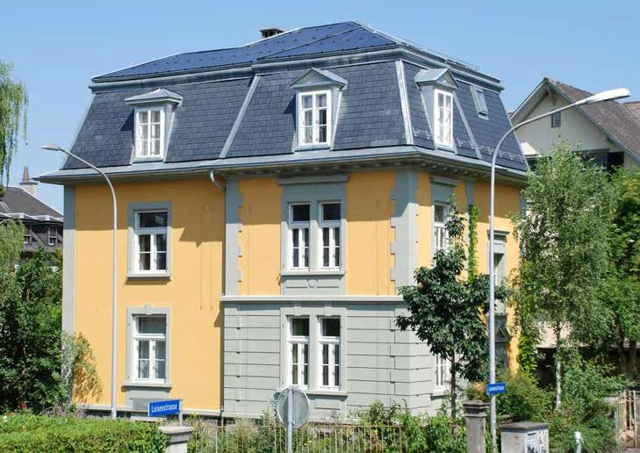
1

3

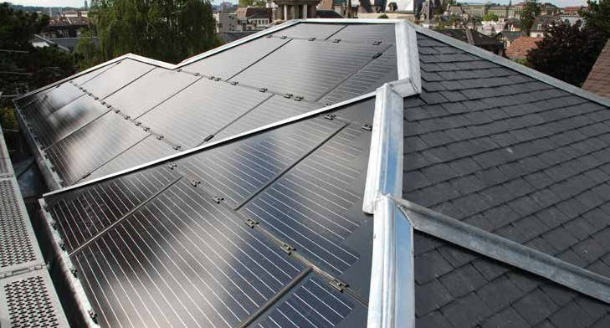
2

- Durch die energetische Sanierung konnte der Gesamtenergiebedarf von 46’900 kWh/a um 76% auf 11’100 kWh/a gesenkt werden.
- Eine hybride 2.7 kWp-PV-Anlage erzeugt 3’210 kWh/a Strom und liefert zusammen mit den Naturschieferkollektoren (Bild 1) rund 10’000 kWh/a Wärme.

Schweizer Solarpreis 2014 | Prix Solaire Suisse 2014 | 69

